Wykonał :  mgr inż. Bartłomiej Zajda | WOJEWÓDZKI ZAKŁAD DOSKONALENIA ZAWODOWEGO  PODSTAWY LAKIERNICTWA | Data:  24-28.01.2022
Temat:
Wady lakiernicze i metody ich usuwania.



- Należy zapoznać się ze wstępem teoretycznym przedmiotu Podstawy lakiernictwa
oraz odpowiedzieć na zadanie.
- Pracę należy przesłać na mail: wzdz_zadania_opole@o2.pl do piątku 28.01.2022.
- Brak maila z zadaniem będzie skutkował brakiem oceny.
- WZÓR TEMATU MAILA zwrotnego: Zawód... Przedmiot... Imię ... Nazwisko ...
PRZYKŁAD: „Lakiernik Samochodowy Podstawy Lakiernictwa Jan Kowalski”
- Konsultacje pod adresem: wzdz_zadania_opole@o2.pl

WSTĘP TEORETYCZNY
Mycie i odtłuszczanie powierzchni
Przed przystąpieniem do zmywania i odtłuszczania, należy określić jaki charakter mają zanieczyszczenia znajdujące się na powierzchni. Najłatwiej dokonać tego posługując się poniższym podziałem zanieczyszczeń.
Rodzaje zanieczyszczeń:
– rozpuszczalne przez wodę (kurz, brud, ptasie odchody, soki roślinne, zanieczyszczenia kwasowe
i alkaliczne),
– rozpuszczalne przez rozpuszczalniki (silikony, woski, tłuszcze, oleje, pasty polerskie, smoły, asfalty).
Z podziału zanieczyszczeń wynika jednoznacznie, że aby usunąć wszystkie zanieczyszczenia z powierzchni przed pracami przygotowawczymi należy wykonać dwie operacje:
- mycie wodą z detergentem,
- odtłuszczanie zmywaczem antysilikonowym.

Operacja mycia
Niestety wiele warsztatów lakierniczych pomija operację mycia wstępnego pojazdu lub ewentualnie myje tylko okolice naprawy tłumacząc to brakiem czasu. Brud wwożony z samochodem to potencjalne źródło zanieczyszczeń i problemów podczas prac przygotowawczych i samego lakierowania. Kolejną ważną rzeczą jest fakt, że brudne auto utrudnia właściwą ocenę szkody i często konieczna jest kolejna wizyta ubezpieczyciela. Narażamy się także np. na spór z klientem twierdzącym, że to zarysowanie pojawiło się w trakcie naprawy.

Zalecenia odnośnie mycia wstępnego i procesów towarzyszących:
– najefektywniejsze jest zmywanie ciepłą wodą (± 40°C) z użyciem detergentu,
– jeżeli jest to możliwe umyj element z dwóch stron,
– po umyciu powierzchnię dokładnie opłucz (szczególnie szczeliny pomiędzy elementami – pokrywy silnika i błotników, drzwi, itd.),
– wysusz bardzo dokładnie umyte miejsca i szczeliny,
– odmuchaj sprężonym powietrzem w szczególności szczeliny, nadkola, spawy, aby usunąć luźne cząsteczki pyłów, które mogą stać się wtrąceniami podczas lakierowania.

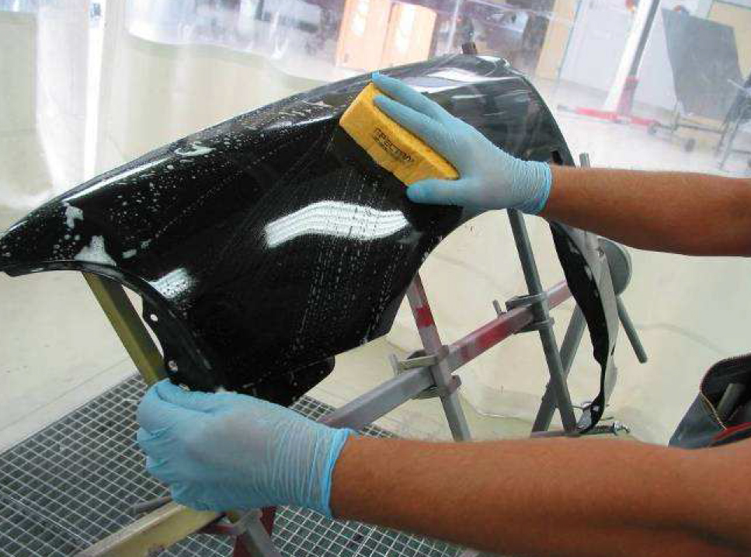
Rys. 1. Mycie elementu wodą z użyciem detergentu

Operacja odtłuszczania
Mamy już za sobą mycie pojazdu, które usunęło zanieczyszczenia możliwe do usunięcia przez wodę z detergentem. Pozostaje nam usunięcie zanieczyszczeń, które ustąpią pod rozpuszczalnikami, czyli silikonów, tłuszczy, wosków, past polerskich, itd. Używamy do tego celu środków znanych pod nazwą „zmywacz do usuwania silikonu”.
Rodzaje zmywaczy do usuwania silikonów:
– zmywacze wstępne,
– zmywacze międzyoperacyjne (rozpuszczalnikowe i wodne),
– zmywacze na tworzywa sztuczne.
W uproszczeniu mówiąc najczęściej tradycyjne zmywacze to mieszaniny rozpuszczalników organicznych, które cechują się różną skutecznością usuwania zanieczyszczeń z powierzchni i różnym czasem odparowania. Dodatkowo w recepturach np. zmywaczy wodnych znajdziemy środki powierzchniowo-czynne, czyli surfaktanty (ang. Surface Active Agent), odpowiedzialne za zmniejszenie napięcia powierzchniowego i zwiększające zwilżalność powierzchni. W recepturze zmywacza antystatycznego dodatkowo znajdziemy środek niwelujący ładunki elektrostatyczne gromadzące się na powierzchni, co jest szczególnie ważne dla elementów wykonanych z tworzyw sztucznych ze względu na bezpieczeństwo pracy (zminimalizowanie ryzyka zapłonu) i mniejszą ilość zanieczyszczeń w czasie lakierowania.

Co jest ważne z punktu widzenia lakiernika, decydujące są dwa parametry: bezdyskusyjnie skuteczność usuwania zanieczyszczeń i możliwie mała szybkość odparowania zmywacza z powierzchni.
Zmywacze wstępne oparte są na agresywniejszych rozpuszczalnikach, ponieważ w pierwszej fazie mają efektywnie zmyć trudniejsze zanieczyszczenia, szybkość parowania jest w tym momencie drugorzędna.
Od zmywaczy międzyoperacyjnych wymagamy również wysokiej skuteczności, lecz jednocześnie dzięki obecności w recepturze wolniejszych rozpuszczalników zapewniamy możliwe małą szybkość odparowania z powierzchni, co ma szczególne znaczenie przy odtłuszczaniu większych powierzchni i przy wyższych temperaturach otoczenia, zapewniając wysoki komfort pracy.
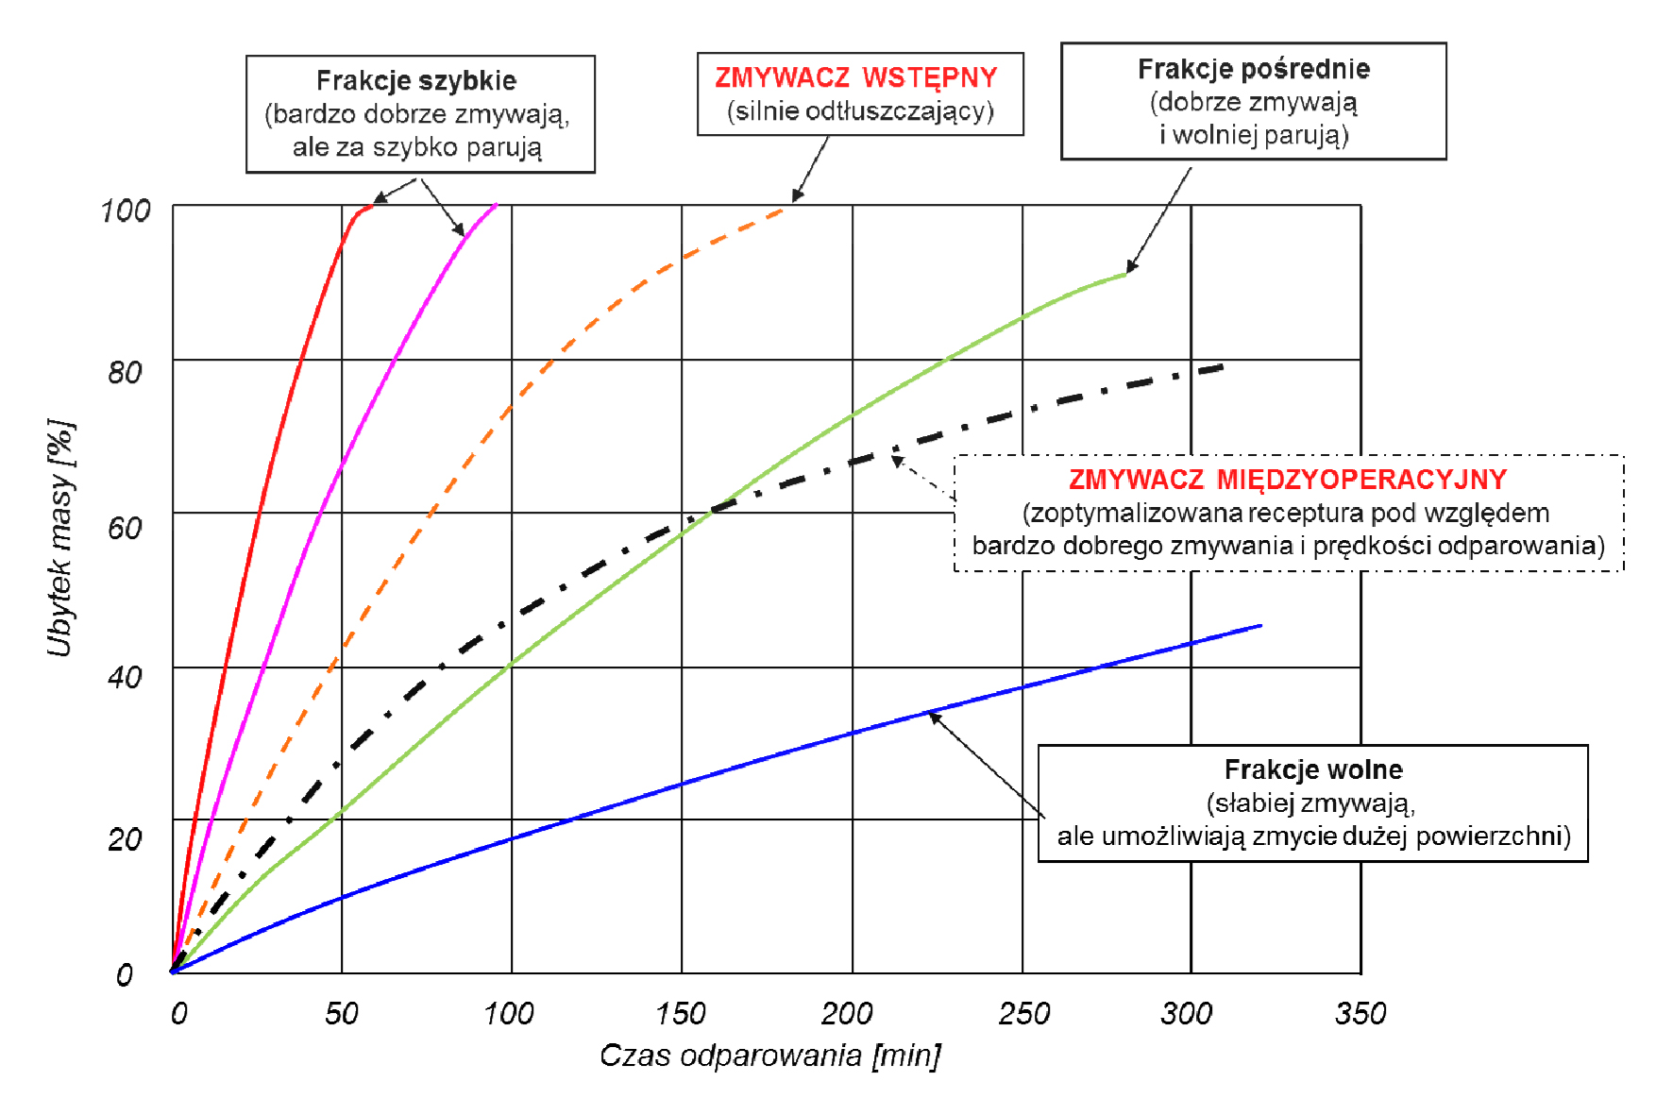
Rys. 2. Przykładowe wykresy czasów odparowania czystych frakcji rozpuszczalników w porównaniu ze zmywaczem wstępnym i międzyoperacyjnym.
Jak prawidłowo przeprowadzić proces odtłuszczania:
- Odmuchaj starannie powierzchnię przed odtłuszczaniem (zmywacz zwilża pył szlifierski, co po czasie skutkuje siadaniem kolejnej warstwy w pozostawionych rysach).
- Używaj zbiornika ciśnieniowego do naniesienia zmywacza.
– kontrolowane i zmniejszone zużycie zmywacza do odtłuszczania,
– nalewanie zmywacza na brudną szmatkę może spowodować dostanie się zanieczyszczeń ze szmatki do środka puszki.
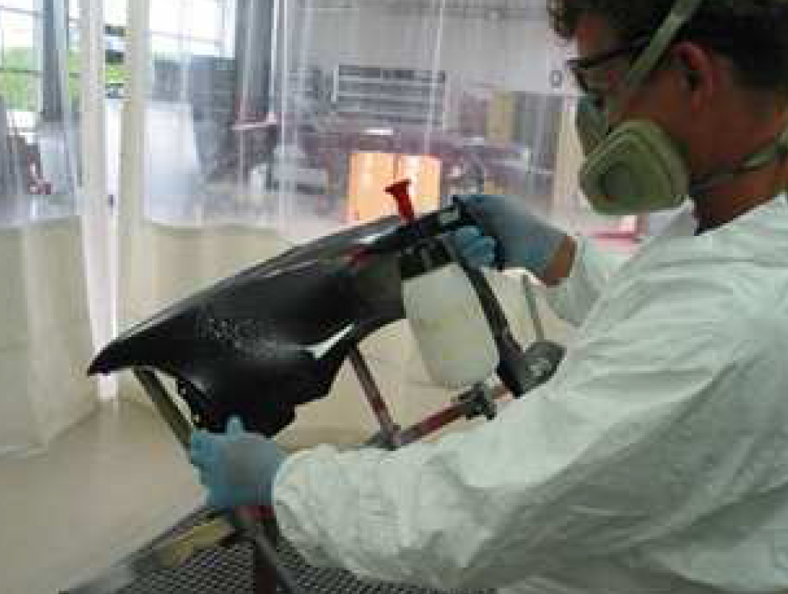
Rys. 3. Nakładanie zmywacza do usuwania silikonu za pomocą zbiornika ciśnieniowego.

- Odczekaj 15-20 sekund po aplikacji zmywacza do usuwania silikonu (rozpuszczalniki ze zmywacza potrzebują czasu żeby rozpuścić zanieczyszczenia na powierzchni).
- Pracuj dwiema ściereczkami zmieniając ich ułożenie, tak aby pracować czystą ich częścią (jedna ściereczka jest wilgotna, dzięki czemu zanieczyszczenia unoszą się na powierzchni, druga wysusza panel i usuwa zanieczyszczenia).
- Zanieczyszczenia muszą być usunięte zanim zmywacz odparuje z powierzchni (jeżeli tak się stanie pozostaną widoczne ślady, wówczas lepiej podzielić powierzchnię odtłuszczaną na mniejsze obszary).
Nieprawidłowe odtłuszczenie powierzchni, może być przyczyną wielu defektów lakierniczych, takich jak: kratery, pęcherze, słaba trwałość powłoki oraz problemy z przyleganiem do podłoża. Zabrudzona powierzchnia to również większe zużycie papieru ściernego i dłuższy czas operacji przygotowawczych.
W przypadku odtłuszczania nowych tworzyw sztucznych kluczowe jest usunięcie warstwy separatorów, czyli środków antyadhezyjnych, którymi pokrywane są wnętrza form wtryskowych. Środki antyadhezyjne ułatwiają wyjęcie np. zderzaka z formy, natomiast równie skutecznie utrudniają przywieranie powłoki lakierniczej. Stąd w przypadku zmywacza antystatycznego do tworzyw sztucznych kluczowy jest dobór odpowiednich rozpuszczalników uwzględniających specyfikę odtłuszczanej powierzchni.
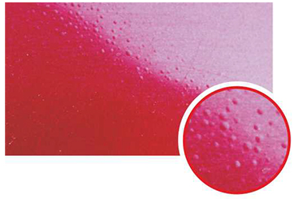 Rys. 4. Pęcherze na powierzchni mogą być wynikiem
nieprawidłowego odtłuszczenia powierzchni
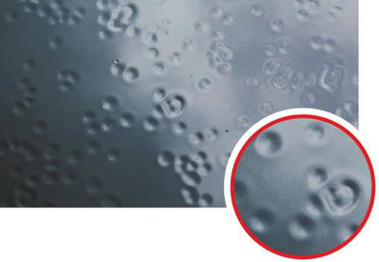 Rys. 5. Nieprawidłowe odtłuszczanie jako jedna z przyczyn powstawania kraterów silikonowych.

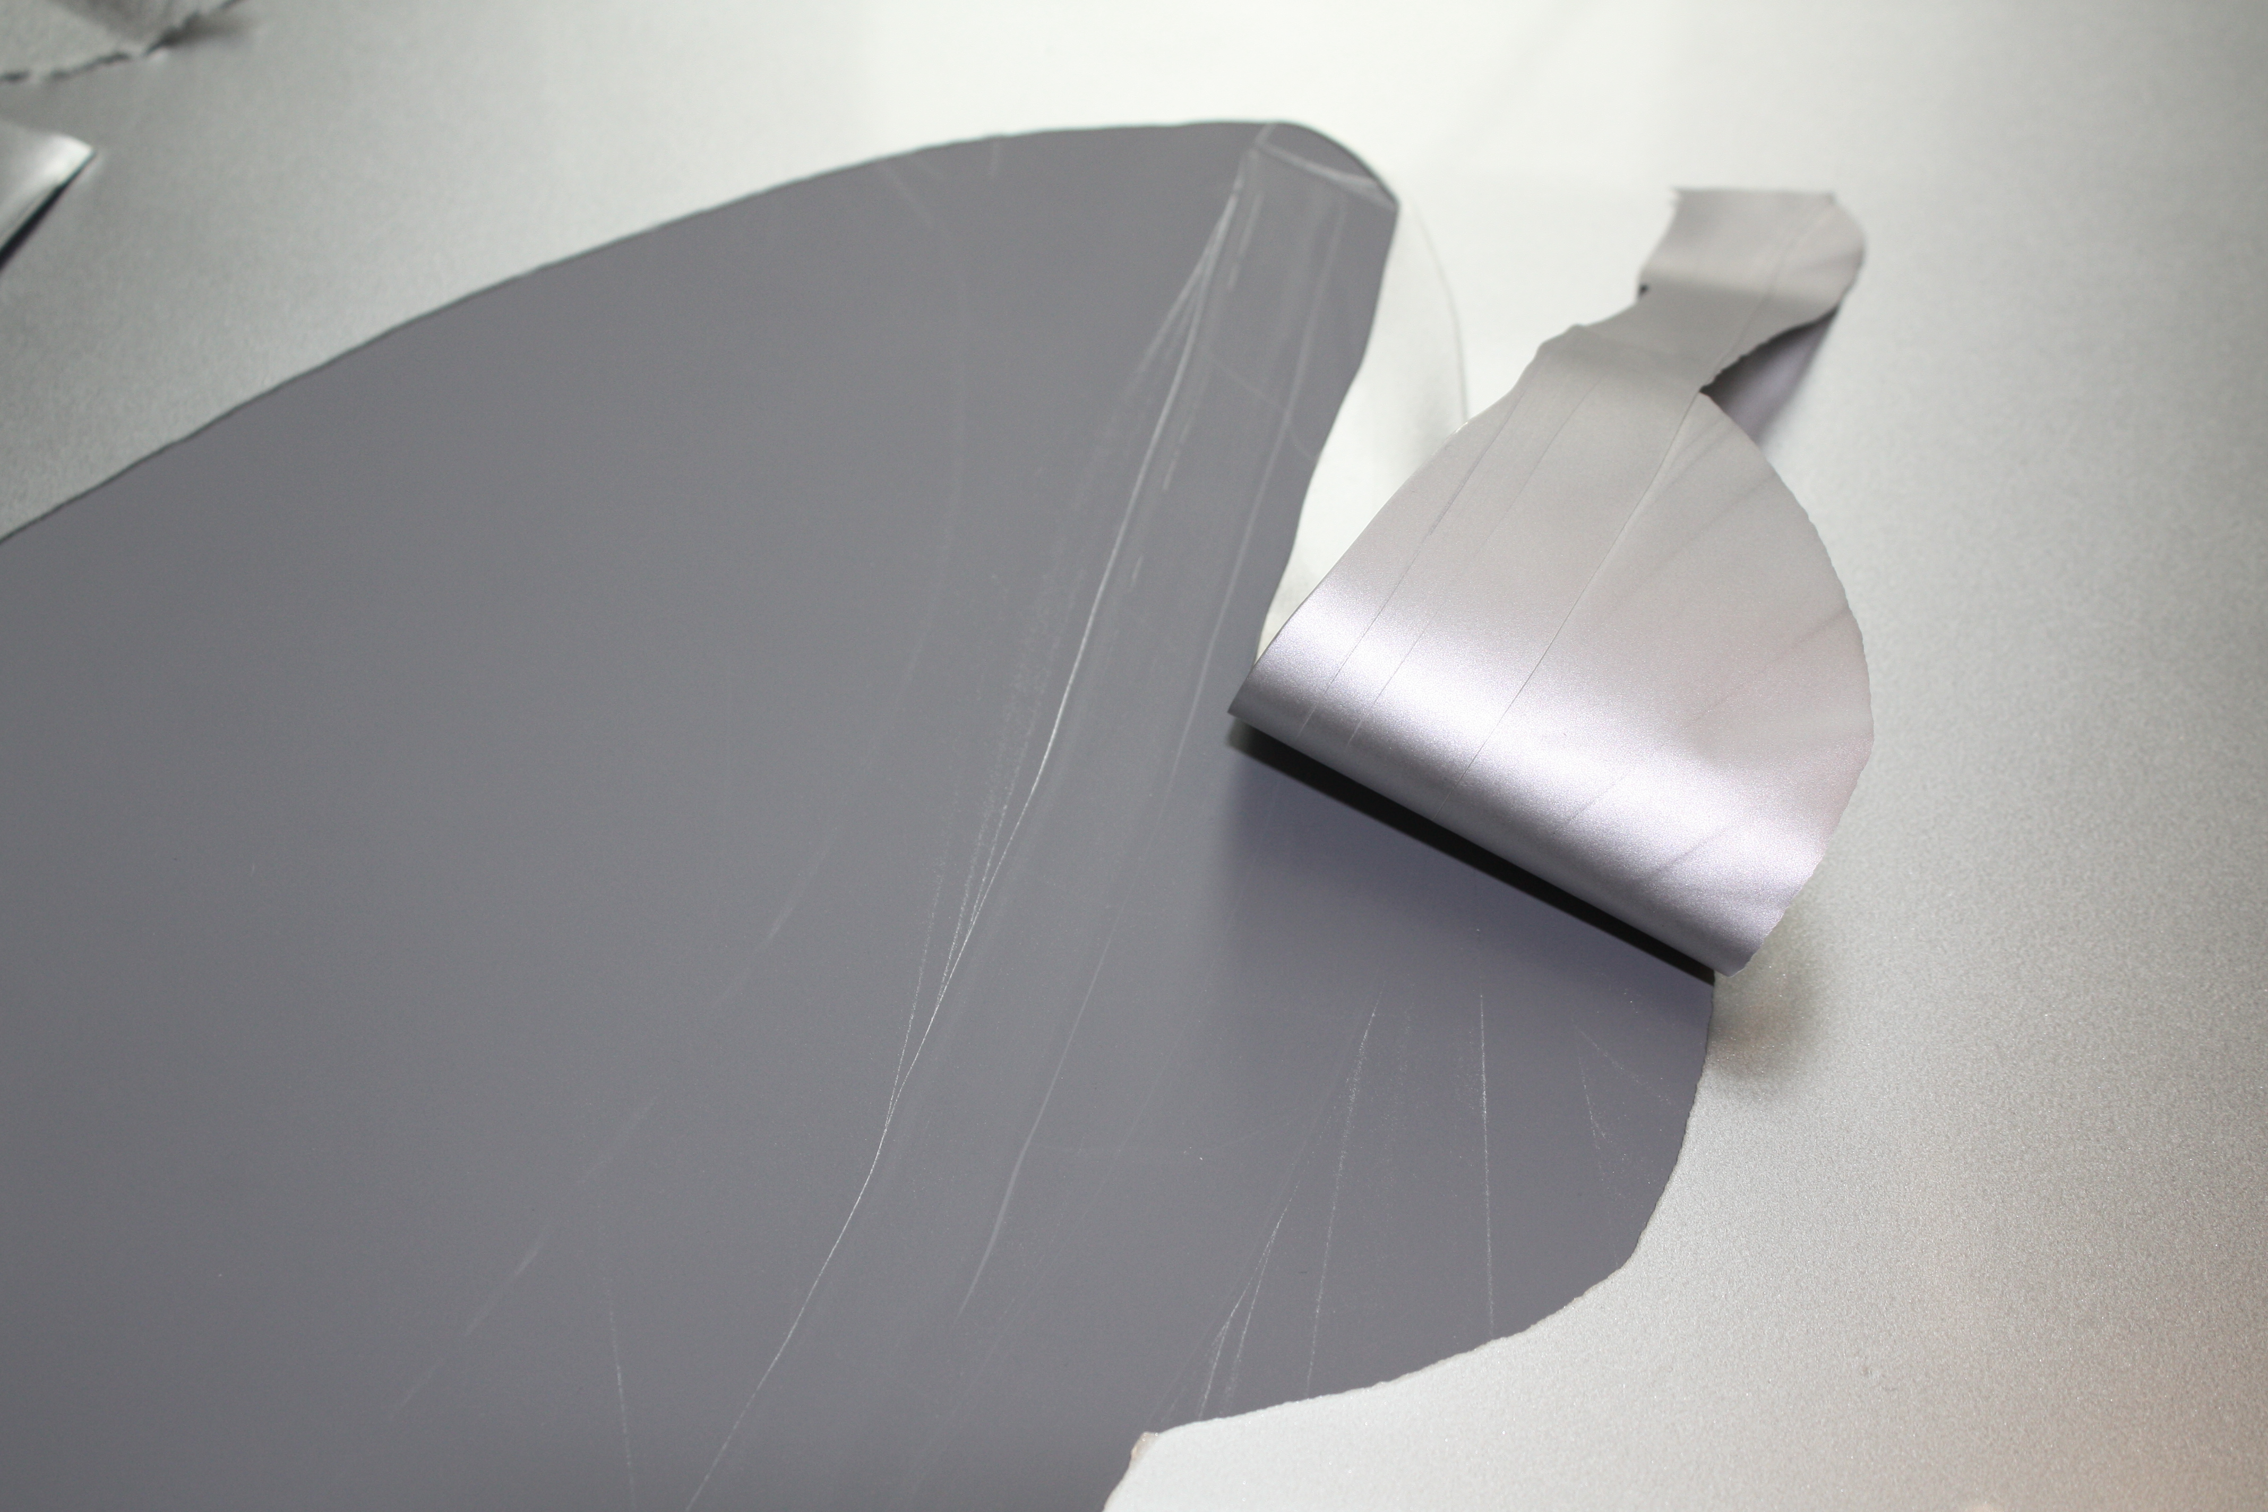
Rys. 6. Utrata przyczepności spowodowana
niedostatecznym odtłuszczeniem powierzchni.

Często zdarza się, że lakiernicy lekceważą proces odtłuszczania. Prowadzą go np. z użyciem benzyny ekstrakcyjnej, która pozostawia tłuste plamy lub acetonu, który błyskawicznie paruje
z powierzchni nie dając czasu na poprawne odtłuszczenie. Błąd lakierniczy jest zazwyczaj składową kilku mniejszych błędów, a zważywszy na złożoność procesu lakierniczego unikajmy tych najprostszych.
Plamy wodne
Jest to typ wady lakierniczej, który ma wygląd przypominający zaokrąglone plamy wodne pojawiające się na powierzchni lakieru.
Zazwyczaj spowodowane przedostanie się zanieczyszczeń wodnych do powłoki, np. bezpośrednio
z instalacji lub aparatury. Przy dużej wilgotności względnej kondensacja pary na zimnych elementach (nie wygrzanych).
Zapobieganie:
- przestrzegać właściwego czasu schnięcia,
- elementy zimne wygrzać i osuszyć.
Naprawa:
Dokładnie przetrzeć wilgotne miejsca, polerować pastą. Jeśli to nie przynosi spodziewanych efektów przeszlifować P800 i nanieść powłokę renowacyjną.

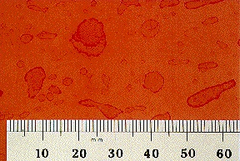
Rys. 7. Wada lakiernicza w postaci plamy wodnej na skutek znacznej wilgotności powierzchni lakierowanego elementu.

Przebarwienia lakieru
Miejscowe przebarwienia pojawiają się na wierzchniej warstwie lakieru. Ich przyczyną mogą być: nieusunięte właściwie zanieczyszczenia (np. bitumiczne) naprawianej powierzchni, nadmiar utwardzacza dodanego do produktów poliestrowych, niewystarczająco zmieszane produkty poliestrowe
z utwardzaczem, aplikacja bazowych lakierów wodorozcieńczalnych na podłoże przeszlifowane do gołego metalu.
Zapobieganie polega na dokładnym odtłuszczeniu naprawianej powierzchni i przyległego do niej obszaru, zastosowaniu właściwych proporcji (w razie potrzeby z użyciem dozownika) i mieszaniu składników do uzyskania jednorodnej mieszaniny o jednolitym kolorze, nakładaniu bazowego lakieru wyłącznie na warstwy podkładu lub izolatora.
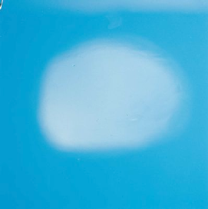 Rys. 8. Wada lakiernicza w postaci przebarwienia lakieru.
Mapy
Kontur (mapy) to nazwa usterki w postaci obwódki widocznej pod wierzchnią warstwą lakieru wokół naprawianego miejsca. Powstaje na skutek niewłaściwego szlifowania poprzednich warstw. Przyczyną może być też: użycie szpachli nieodpowiedniej do danego podłoża i spowodowane tym naprężenia albo niewystarczająca przyczepność:
- niedostateczne odtłuszczenie powierzchni przed matowaniem, - kruszenie się krawędzi szpachlówki podczas matowania, - użycie zbyt drobnego papieru do matowania podłoża, - częściowe nałożenie szpachlówki na starą powłokę lakierniczą, - niewystarczające wyrównanie i wyszlifowanie szpachlówki na brzegach.
Zapobieganie: sprawdzić podłoże (po matowaniu) zanim zostanie zastosowana szpachlówka poliestrowa; dobrać właściwą szpachlówkę do podłoża (poliestrową stosować tylko na podkład epoksydowy); podłoże zawsze odtłuścić przed matowaniem; stosować wymaganą gradację papieru, zarówno przy matowaniu, jak i przy szlifowaniu; zmatować powierzchnię wokół naprawianego miejsca, aż do oryginalnej warstwy lakieru; używać bloku szlifierskiego do wygładzania i regularnie sprawdzać gładkość powierzchni.
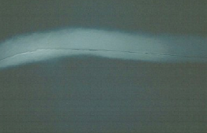
Rys. 9. Wada lakiernicza w postaci kontur (mapy).
Ślady matowania
Po procesie matowania powstają rysy, pod lakierem mogą pojawić się natychmiast lub dopiero po kilku tygodniach. Często można w nich rozpoznać ślady po szlifierce lub po ręcznym bloku szlifierskim, powstające, jeśli:
- matowanie wykonano zbyt gruboziarnistym papierem, - nie zastosowano zalecanych kroków szlifowania, - warstwy podkładu lub szpachlówki nie były wystarczająco utwardzone przed obróbką, - użyto materiałów do szlifowania o słabej jakości.
Zapobieganie: wybrać gradację papieru odpowiednią dla wykonywanej operacji i produktu; stosować po kolei właściwe kroki szlifowania – P120, P220, P320 itd.; pozostawić powierzchnię do osiągnięcia właściwego utwardzenia; przed matowaniem dokładnie usunąć wszelkie zanieczyszczenia.
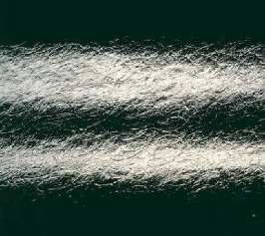
Rys. 9. Wada lakiernicza w śladów matowania.

Zadanie:
Jak prawidłowo przeprowadzić proces odtłuszczania nowego elementu wykonanego z tworzywa sztucznego, np.: obudowy lustra zewnętrznego pojazdu?

- Pracę należy przesłać na mail: wzdz_zadania_opole@o2.pl do piątku 28.01.2022.
- Brak maila z zadaniem będzie skutkował brakiem oceny oraz obecności na zajęciach online.
- WZÓR TEMATU MAILA zwrotnego: Zawód... Przedmiot... Imię ... Nazwisko ...
PRZYKŁAD: „Lakiernik Samochodowy Podstawy Lakiernictwa Jan Kowalski”
- Konsultacje pod adresem: wzdz_zadania_opole@o2.pl

Bibliografia:
- http://lakiernik.com.pl/wady-lakiernicze-akademia-spectral-cz-2/ Tomasz TOMCZYK, NOVOL
- https://www.automix-lodz.pl/najczestsze-wady-lakiernicze.php

